中国膜工业协会文件

中膜协[2018]第13号

第四期分离膜产品检测技术培训班
培训通知
膜分离技术作为一种新型、高效的流体分离单元操作技术，近年来取得了令人瞩目的飞速发展，已广泛应用于国民经济各个部门。然而在中国膜产业进入快速发展期的同时，一些国内膜生产厂家产品检测技术人员对膜检测规程和标准不熟悉、操作不规范，再加之检测项目简单、检测设备简陋，测试仪表误差及操作误差等原因，导致检测结果不准确或缺乏检测数据，不能有效地指导生产和保证产品质量。在与用户发生产品质量纠纷中，无法通过第三方机构的检测而造成重大经济损失。“分离膜产品检测技术培训”自2015年以来每年春季举办一期，对规范液体分离膜产品检测方法，提高检测人员的技术水平，提高产品质量、增强国产膜在国内外市场的核心竞争力，促进膜行业的规范发展起到了重要的作用。
- 培训日程
培训名称：第四期分离膜产品检测技术培训班
报到日期：2018年4月23日全天
报到地点：南京工业大学丁家桥校区科技创新大楼1楼大厅
培训日期：4月24日-26日（3天）
培训地点：南京工业大学丁家桥校区科技创新大楼5楼会议室
地 址：江苏省南京市鼓楼区新模范马路5号
- 组织机构
主办单位：中国膜工业协会
国家海洋局天津海水淡化与综合利用研究所
协办单位：南京工业大学材料化学工程国家点实验室
承办单位：南京高谦功能材料科技有限公司
- 参加对象
分离膜生产企业的技术人员，产品检测与质量控制负责人，膜应用单位的技术人员，制膜、用膜及相关科研单位及高校的科研人员，关注膜产品标准与检测的有关人员
- 培训内容
本次培训分为讲座、观摩演示和考试三个部分：
1. 膜产品检测讲座：
（1）《膜分离技术》专题讲座
主讲人：潘献辉主任，教授级高工
课程内容：1）膜的分类及特点；2）膜分离原理；3）分离膜制备；4）膜分离技术应用；5）海水淡化案例
（2）《我国膜技术标准现状及质检中心介绍》专题讲座
主讲人：潘献辉主任，教授级高工
课程内容：1）膜技术指标概述；2）膜及膜组件标准现状及发展方向；3）膜技术指标重点内容分析；4）膜装置标准现状总结； 5）中国膜工业协会液体分离膜检验检测中心介绍
（3）《反渗透膜产品和纳滤膜产品检测技术》专题讲座
主讲人：李强博士，高级工程师
课程内容：1）反渗透膜及纳滤膜元件、膜片检测指标；2）相应的检测技术、测试仪器；3）测试过程中存在的问题及对测试结果的影响分析；4）反渗透和纳滤膜微观指标表征技术。
（4）《中空纤维膜孔径性能检测技术》专题讲座
主讲人：张艳萍博士，高级工程师
讲课内容：1）中空纤维微滤膜最大孔径测定方法；2）微滤膜平均孔径测定方法；3）超滤膜截留性能测定方法；4）截留率测定标准物质研发；5）膜产品认证
（5）《中空纤维膜渗透性能及拉伸性能检测技术》专题讲座
主讲人：王旭亮硕士，工程师
讲课内容：1）平板膜及MBR膜组件测试；2）测试膜组件的制作；3）水通量测试应注意的问题；4）中空纤维膜拉伸性能测试技术；5）压汞法测试技术；6）分离膜表面电位测试7）产水SDI测试
（6）电驱动膜检测技术
主讲人：于慧硕士，工程师
讲课内容：1）电驱动膜片检测指标；2）相应的检测技术、测试仪器；3）测试过程中应注意的问题；4）膜亲水性测定—接触角法
- 陶瓷膜检测技术
主讲人：王旭亮硕士，工程师
- 观摩与演示
组织参观南京工业大学金属膜实验室，演示膜材料及滤芯起泡点测试、医用滤芯自动完整性测试、超滤膜及微滤膜孔径分布测试、气体除尘效率测试、截留分子量测试等。观摩过程中学员可学习操作仪器，加深对检测方法和检测仪器的认识。
3.答疑与互动
- 考试及取证
通过考试将获得中国膜工业协会颁发的《岗位培训证》—分离膜产品检测师，不参加行业考试者将获得本次培训的结业证书。
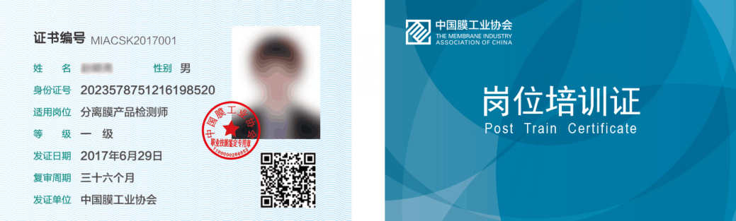
六.费用明细
提前汇款：会员单位：2900元/人，非会员单位：3200元/人
现场缴纳：会员单位：3100元/人，非会员单位：3400元/人
培训费请提前汇款至中国膜工业协会：
户名：中国膜工业协会
开户行：中国农业银行股份有限公司北京宣武支行营业部
账号：11171101040005125
现场无法刷银行卡，现场缴费请备现金，或通过支付宝及微信转账支付。
培训资料含教材、实践观摩、行业考试、行业证书、餐饮，不含往返交通住宿。
七.住宿安排
舒适型：
南工大科苑宾馆（准三星），距离会场100米 ，含早餐 电话：13951884214
代订价格：标间：278 元/天，大床房：298元/天
经济型：
和家酒店（025-83134599）赛庭酒店（025-86815066），
距离会场200米，无早餐
代订价格：标间、大床房 150元/天

八.联系方式
中国膜工业协会
地址：北京市朝阳区北三环东路19号蓝星大厦612（100029）
联系人: 薛鸽（18010043882），石雪莉（13501320130）
E-mail：shixueli1030@163.com
微信号：shixueli1030 QQ号：48430101

中国膜工业协会
2018年1月30日

同期培训—双膜法水处理运行维护培训暨国家职业资格认证

